Тексерілді________________
Сынып: 5 «А» |  | Пәні: Қазақ тілі | Мұғалім: Есенкулова Ж.Д.
Сабақтың бөлімі:  Сабақтың тақырыбы: |  | Мәдениет: тіл және қарым -қатынас  Ана тілі - ұлт байлығы
 |  | Қатысқандар: |  | Қатыспағандар:
Осы сабақ арқылы жүзеге асатын оқу мақсаттары: |  | 5.О1.Мәтіндегі негізгі және қосымша ақпаратты түсіну, анықтау.  5.Т/А1.Тірек сөздер мен ұсынылған иллюстрациялар арқылы тақырыпты болжау.
Сабақтың мақсаттары |  | Барлық оқушылар: мәтіндегі негізгі және қосымша ақпаратты түсінеді, анықтайды. Тірек сөздер мен ұсынылған иллюстрациялар арқылы тақырыпты болжайды.  Басым бөлігі: бейтаныс сөздердің мәнін ажыратады ;  Кейбір оқушылар: ауызша және жазбаша сөйлеудің ерекшелігін салыстырады, мәтіннің негізгі ойын өмірмен байланыстырады.
Ойлау дағдыларының деңгейі |  | Білу, түсіну
Бағалау критерийлері |  | 1.Мәтіндегі маңызды ақпаратты анықтайды.  2.Ақпаратты салыстыру арқылы түсінеді  3.Тірек сөздер арқылы тақырыпқа болжам  жасайды
Құндылықтарға баулу |  | Мемлекеттік тілге құрметпен қарауды, қадірлеуді үйренеді. Түрлі көзқарастарды талдай отырып, өз ойын ашық жеткізу дағдысы артады.
Тілдік мақсаттар |  | Оқушылар орындай алады: суреттерді сөйлете алады, пікірлерді салыстыра алады, ұтымды мәліметтер пайдалана алады.  Пәнге қатысты сөздік қор мен терминдер: тіл, ауызша сөйлеу және жазбаша сөйлеу  Қанжыға – аттың ерінің артқы жағына заттарды байлайтын ұзынша бауы.  Қара өлең – әр жолы он бір буын болып келетін өлеңнің ежелгі түрі.  Кен – бұл жерде: байлық, асыл қазына.  Диалог құруға/шығарма жазуға арналған пайдалы тіркестер:  тіл, ана, халық, өлең, қазақ, менің ойымша, байқауымша.
Талқылауға арналған сұрақ:
Не себепті туған тілді «ана тіл» деп айту қалыптасқан?
Пәнаралық байланыстар |  | Әдебиет, өзін-өзі тану
Тақырып бойынша алдыңғы білім |  | Бастауыш сыныпта алған білімдеріне сүйенеді
Сабақ барысы
Жоспарланған уақыт | Жоспарланған жаттығу түрлері |  |  |  | Ресурстар
Басы  2 минут  2 минут  5 минут  - минут | 1.Жағымды психологиялық ахуал қалыптастыру  «Өзі туралы кластер» (Мұғалім жетекшілігімен)  2.«Суреттер: не болды?» әдісі бойынша топқа біріктіру.  3.Ширату жаттығуы арқылы сабақ тақырыбына шығу. (Мұғалім жетекшілігімен топтық жұмыс)  Тірек сөздер: тіл, сөйлеу, ауызша, жазбаша  Тапсырма:  1.Тірек сөздердің мағынасын дұрыс аш;  2. Түсінігіне сай болжам жаса.  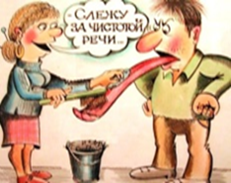  Дескриптор:  1.Тірек сөздердің мағынасын дұрыс ашады;  2. Түсінігіне сай болжам жасайды.  ҚБ «Қол белгісі»  Мұғалімнің тиімді кері байланысы  Жаңа сабақ тақырыбы анықталады.  Мұғалім сабақтың тақырыбы, оқу мақсаты мен бағалау критерийімен таныстырады. |  |  |  | Асхат Әлімов: "Оқытудағы интербелсенді әдіс-тәсілдер"  оқу құралы.  Үлестірме материалдар:  14-күн, 1-сабақ  (Сабақты бастауға арналған идеялар)  Үлестірме материалдар:  12-күн, 2-сабақ  (Блум таксо- номиясы)
Ортасы  4 минут  5 минут  4 минут  4 минут  5 минут | Оқылым алдындағы тапсырма:  «Қазақ ойшылдары тіл туралы» атты бейнебаянды тыңдатамын.  Тапсырма: (Мұғалім жетекшілігімен жеке жұмыс)  -Бейнебаянда айтылған ойшылдардың есімдерін атаңыз?  -Олардың пікірлерінде қандай ұқсастықтар бар екендігін салыстырыңыз.  - Бейнебаян мазмұны бойынша түйінді 3 тірек сөз атап өтіңіз.  Дескриптор:  1. Бейнебаянда айтылған ойшылдардың есімдерін атайды.  2. Ойшылдардың пікірлерін салыстырады.  3. Бейнебаян мазмұны бойынша түйінді 3 тірек сөзді атайды.  ҚБ. «Бас бармақ»  Мұғалімнің тиімді кері байланысы  Оқылым кезіндегі тапсырма:  1. «Ана тілі» атты өлеңді түсініп оқы.  2. Оқылым барысында сіз болжаған түйінді 3 тірек сөзбен өлеңнің негізгі ойын салыстырыңыз (Өзбетінше жұмыс).  3.Оқу барысында таныс емес сөздердің астын сыз (Мұғалім жетекшілігімен топтық жұмыс).  Ана тілі  Ана! - десем, ана тілі ойға оралар,  Баладай қуанарсың тойға барар.  Тыңдасаң көне аңыздан көркем нақыл,  Олжам да қанжығама байлап алар.  Тере білсек бір-бір ауыз қара өлең,  Неше миллион інжу-маржан шамамен?!  Қанша гүлден қазақ тілі бақшасы,  Қандай дана өлшер қандай бағамен?!  Ерке тіл,еркелеткіш тілім – кенім:  Еркежан, айналайын, күнім менің,  Ақ ботам, қоңыр қозым, алтын айым.  Қанша рет жүрек толқып, сүйінгенің!  Жұпарлы қырда алуан гүлдер таптым,  Өміршең өзіміздің тілден таптым.  Тіл екен жемістісі, жұпарлысы,  Аялап халық баққан гүл мен бақтың.  (Мұзафар Әлімбаев)  Дескриптор:  1.Мәтінді түсініп оқиды.  2.Оқылым барысында сіз болжаған түйінді 3 тірек сөзбен өлеңнің негізгі ойын салыстырады.  2. Топ болып таныс емес сөздің мәнін ашады (Мұғалімнің қолдауымен)  ҚБ: «Өзара бағалау»  Мұғалімнің тиімді кері байланысы  Оқылымнан кейінгі тапсырма  Топтық жұмыс  «Элективті тест» әдісі (Мұғалім жетекшілігімен топтық жұмыс)  Тапсырма:  1.Әр топқа тест сұрағы қойылады.  2.Сәйкес белгілерді көтеру арқылы негізгі ақпаратты анықтайды.  1. Мәтінге сай тақырып таңдаңыз.  А) денсаулық  В) тіл  С) білім  Д) адамгершілік  2. Мәтін қандай үлгіде жазылған?  А) әңгіме  В) аңыз  С) ертегі  Д) өлең  3. «Ана» сөзіндегі дауысты дыбыстар санын атаңыз .  А) 1  В) 2  С) 3  Д) жоқ  4. Өлеңнің авторын атаңыз.  А) Ыбырай Алтынсарин  В) Абай Құнанбайұлы  С) Мұзафар Әлімбаев  Д) Ахмет Байтұрсынұлы  Дескриптор:  1.Әр топ сұрақтың жауабын бірлесіп табады.  2.Жауаптарды диалог құру арқылы талқылайды.  3. Мәтіндегі негізгі ақпараттарды анықтайды.  ҚБ. «Смайликтер»  Мұғалімнің тиімді кері байланысы  Топтық жұмыс  «Венн диаграммасы» (Мұғалім жетекшілігімен)  Ауызша сөйлеу мен жазбаша сөйлеудің ұқсастығы мен ерекшеліктерін салыстырыңыз.  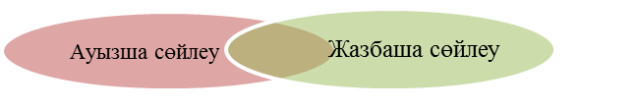  Дескрипторлар:  1.Ауызша сөйлеудің ерекшелігін жазады.  2. Жазбаша сөйлеудің ерекшелігін жазады.  3.Ұқсастығын салыстырады.  Қ\Б «Екі жұлдыз, бір тілек»  Жұптық жұмыс.  «Үш сөйлем» әдісі  Тапсырма: (Мұғалім жетекшілігімен)  1.Суретке сүйене отырып 3 сөйлем жазыңыз. 2.Шетелдіктерді қарсы алғанда қажет болатын 3 сөзді таңдайды.  3.Олардың орыс және ағылшын тіліндегі баламасын табыңдар.  Дескрипторлар:  1.Суретке сүйене отырып 3 сөйлем жазады. 2.Шетелдіктерді қарсы алғанда қажет болатын 3 сөзді ойлайды.  3.Олардың орыс және ағылшын тіліндегі баламасын табады.  ҚБ. «Қошемет сөздер»  Мұғалімнің тиімді кері байланысы  -Сіз ұтымды мәліметтер пайдаланыпсыз, әсіресе... |  |  |  | https://www.youtube.  com/watch?v=  A8xBamfPXGI&  feature=youtu.be  Үлестірме материалдар:  12-күн, 2-сабақ  (Блум таксономиясы)  Жалпы білім беретін мектептің 5-сыныбына арналған оқулық (макет)  «АРМАН-ПВ» баспасы,  2017 жыл  Үлестірме материалдар  13-күн, 1-сабақ  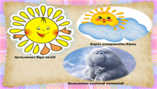  Үлестірме материалдар, 10-күн, 1-сабақ  «Қалыптастыру-шы бағалау» тапсырмалар жинағы
Соңы  5 минут  2минут  1 минут | «Бір минут» әдісі  Жеке жұмыс  Тірек сөздер: тіл, ана, халық, өлең, қазақ  Тапсырма:  Оқушылар 1 минут ішінде тірек сөздерді пайдаланып, өтілген тақырып бойынша тоқтаусыз, қайталаусыз сөйлейді.  Дескриптор:  1.Тақырыпқа сай сөйлейді.  2. Сабақтан алған білімін көрсетеді.  Рефлексия « Блоб ағашы» (Өзбетінше жұмыс)  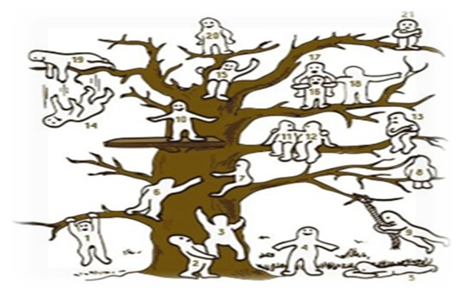  Мұғалімнің тиімді кері байланысы  Үйге тапсырма: Ана тілі туралы 1 шумақ өлең құрастыру (Өзбетінше жұмыс). |  |  |  | Үлестірме материалдар 16-күн, 1-сабақ  (Сабақты қоры- тындылауға арналған идеялар)  «Қалыптастыру-шы бағалау» тапсырмалар жинағы

